Thông số tối ưu chế độ cắt khi phay, tiện trong gia công cơ khí chế tạo

Các thông số về lượng chạy sao (S), Vận tốc cắt (V), và chiều sâu cắt (t).. Các thông số này cực kỳ quan trọng, nó ảnh hưởng trực tiếp tới quá trình gia công cũng như chất lượng sản phẩm, thời gian gia công, nhiệt độ cắt, dao và quá trình lẹo dao, độ nhám, độ cong vênh, năng suất,.. và từ đó ảnh hưởng trực tiếp đến giá thành sản phẩm.

Chọn chế độ cắt trong gia công cơ khí ít tốn thời gian nhất
Chọn chế độ cắt là xác định chiều sâu cắt, số lần chạy dao, lượng chạy dao, tốc độ cắt và công suất cần thiết trong điều kiện gia công nhất định.
Chế độ cắt trong gia công cơ khí hợp lý là chế độ cắt ít tốn thời gian nhất để chế tạo sản phẩm do đó giá thành của nó rẻ nhất. Nếu chọn đúng kết cấu dao, thông số hình học phần cắt, vật liệu, phương pháp mài sắc và mài bóng cũng như xác định đúng đắn cách gá đặt, kẹp chặt dao và phôi, điều chỉnh máy tốt, trang bị công nghệ có kết cấu hợp lý sẽ tạo điều kiện để chọn chế độ hợp lý và tiết kiệm.

Chế độ cắt chịu sự tác động của một loạt các nhân tố như thành phần hóa học của vật liệu, phương pháp sản xuất, và gia công nhiệt, cấu trúc tế vi, độ lớn của hạt và mạng lưới tinh thể. Các nhân tố trên nhiều khi ảnh hưởng 1 cách tương hỗ nhau đến chộ cắt và không thể đánh giá độc lập, riêng lẻ nhau, chế độ cắt còn phụ thuộc vào phương pháp gia công, loại vật liệu dao, thông số hình học dụng cụ cắt gọt, điều kiện gá, kẹp chặt chi tiết vị vậy chế độ cắt rất phức tạp, thường được chọn theo kinh nghiệm và sử dụng các công thức thực nghiệm để tính toán chế độ cắt.

Trong ngành gia công cơ khí có rất nhiều loại vật liệu khác nhau được sử dụng, trong cùng 1 loại lại có thành phần, cấu trúc, độ cứng không giống nhau, vì vậy để đưa ra 1 công thức cụ thể để tính chế độ cắt cho từng loại vật liệu, điều kiện gia công cụ thể là không thể thực hiện được. Vì vậy, chế độ cắt được tính cho 1 số loại vật liệu chuẩn ứng với 1 số điều kiện nhất định nào đó, còn các vật liệu khác được tính nhờ các hệ số gia công thực nghiệm.
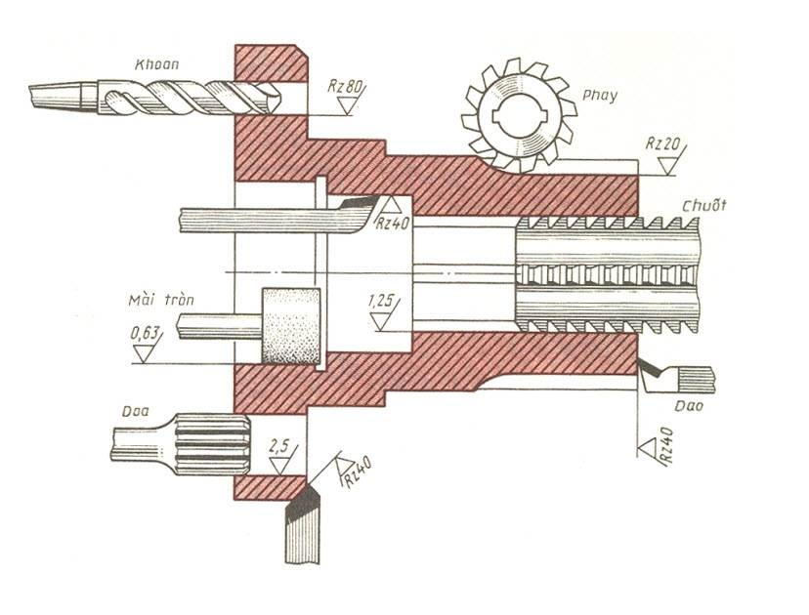

Khi sử dụng chế độ cắt trên bản vẽ chế tạo cần phải vạch rõ ràng những yêu cầu về độ chính xác kích thước, hình dáng, độ bóng bề mặt sau khi gia công, đặc trưng vật liệu sản phẩm như nhãn hiệu thép, trạng thái cơ tính và trạng thái lớp bề mặt phôi.

Yếu tố ảnh hưởng đến chế độ cắt trong gia công cơ khí
- Chiều sâu cắt (t): Là khoảng cách giữa các bề mặt đang và đã gia công, đo theo chiều vuông góc với bề mặt đã gia công.
- Lượng chạy dao (s): Là khoảng cách dịch chuyển của dao trên vòng quay của phôi, hoặc là khoảng dịch chuyển của phôi sau một vòng của dao.
- Thương có lượng chạy dao dọc, ngang, nằm ngang, thẳng đứng, nghiêng, hoặc là lượng chạy dao tròn
- Chiều rộng của Phôi b(mm): Là khoảng cách giữa các bề mặt đang và đã gia công đo theo mặt cắt.
- Chiều dày phôi a (mm): Là khoảng cách giữa hai vị trí liên tiếp của mặt cắt sau một vòng quay của phôi hay sau một lần chạy dao, đo theo phương vuông góc với chiều rộng phôi.
- Diện tích phôi f (mm²): Là chiêu sâu cắt (t) và lượng chạy sao (S), hoặc chiều rộng phôi (b) với chiều dày (a): f = s x t = a x b (mm²)
- Tốc độ cắt V(m/ph): Là đoạn đường dịch chuyển của lưỡi cắt đối với mặt đang gia công trong một đơn vị thời gian.
Vậy thì mỗi phương pháp gia công khác nhau thì đều có các thông số về chế độ cắt khác nhau, và chế độ cắt phụ thuộc vào rất nhiều yếu tố. Chính vì vậy các thông số chế độ cắt và đặc biệt là cách lựa chọn thông số chế độ cắt trong gia công cơ khí chế tạo máy là điều mà bạn cần lưu ý.

Thông số giúp cho việc chọn chế độ phay hợp lý

Để giúp có cái nhìn tổng quan hơn về Chế độ chạy dao hợp lý. Tác giả xin tổng hợp một số khái niệm có liên quan đến chế độ chạy dao.

Các thông số cần quan tâm khi chọn chế độ phay
- ho chiều sâu cắt (depth of cut) - là chiều sâu vật liệu được cắt sau mỗi lần dao chạy qua.
- h chiều sâu phay (feature depth) - là tổng chiều (độ) sâu vật liệu được cắt sau khi kết thúc quá trình chạy dao. Thông thường thì chiều sâu này không được quá chiều dài me cắt, trừ một số trường hợp thiết kế phôi có góc thoát hoặc dao đặc biệt.
- T số me dao (teeth) - là số me cắt của dao.
- Lt lượng ăn dao/răng (feed per tooth or chip load) - lượng vật liệu mà 1 me dao có thể cắt được chiều tiến dao.
- L lượng chạy dao/vòng - lượng vật liệu mà dao có thể cắt được chiều tiến dao sau khi quay 01 vòng.
- F tốc độ tiến dao (feed) - tốc độ tiến của dao trong quá trình cắt (mm/min hoặc inch/min).
- S tốc độ quay dao (speed) - tốc độ quay của dao trong quá trình cắt (vòng/phú rpm).
Để tính được tốc độ tiến bàn ta dựa vào công thức sau:

F = S x Lt x T (mm/ph hoặc inch/ph)

Lưu ý: lượng ăn dao răng này tính theo phương chạy dao chứ không phải theo phuơng z, ví dụ dao 1 me lượng ăn dao răng Lt = 0.1 (theo sách của Nga là Fz) S = 10,000 vòng/phút thì để đảm bảo Fz = 0.1 (thực hiện được 10,000 lần tiến dao 0.1 trong 1 phút) thì F = 10,000 x 0.1, còn T thì bao nhiêu me ta nhân bấy nhiêu lần

Trong đó
- Lt tùy theo dao & vật liệu mà rất khác nhau. Nhưng nếu quá lớn thì quá tải dao, còn nếu dao quá nhỏ thì dao trượt & nhanh mòn.
- S tùy theo dao & vật liệu mà rất khác nhau.
Thông thường
- Giữa nhôm, đồng thau và đồng đỏ có lượng chạy dao chênh lệch khá lớn (đồng đỏ < nhôm 50%), với thép thì < 75%.
- Chạy cạnh & chạy cắt (slot) thì tùy vào độ sâu 1 cũng như độ lấn dao (step over) của nhát cắt mà có tốc độ đề nghị cũng thay đổi (tốc độ con quay).
- Với dao ngón thép gió (HSS end mill) thì Lt thường khoảng 0.05-0.1mm
- Với dao thép gió (HSS) thì với đường kính 3mm cắt nhôm, tốc độ con quay nên để 6000 vòng/phút, với dao cát bít thì 24000 vòng/phút. Đường kính dao tỉ lệ nghịch với tốc độ con quay.

Chế độ chạy biên/cạnh (profile)
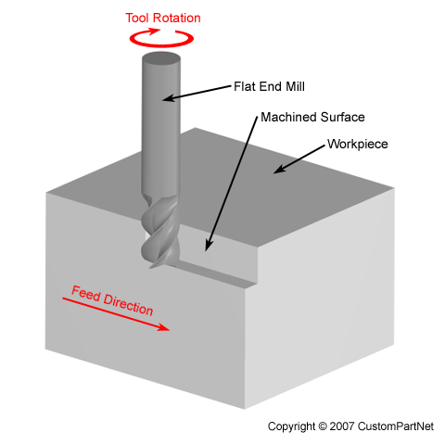

Chạy cắt (slot)
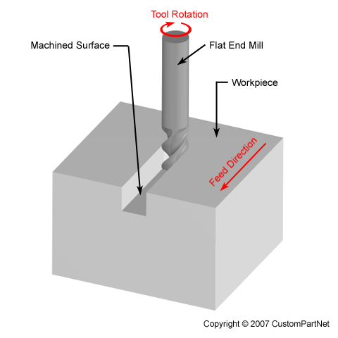
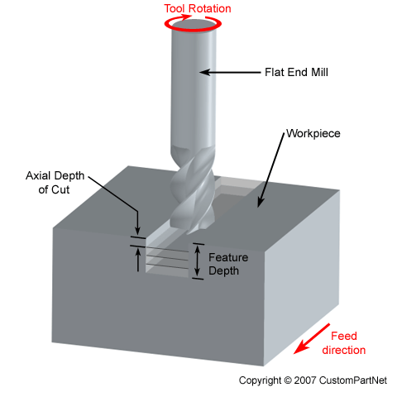

Hiện tại ở Việt Nam, dể mua nhất là dao cụ cắt gọt nhất là của Trung Quốc hoặc dao của Taiwan. Cho nên chúng ta sẽ dùng một số thông số dao của Đài Loan làm cơ sở để có thông tin sơ bộ cho việc cài đặt chế độ chạy máy. Tùy theo tình hình thực tế: tiếng ồn, độ rung động, bề mặt sản phẩm mà có tăng giảm cho phù hợp.
Dao phay chúng ta chọn làm thông số mẫu là loại dao phay ngón (End Mill), đường kính 6mm (rất thông dụng, phần lớn spindle nào có thể thể gá lắp được). Dao 2 me hợp kim, góc me 25 - 35 độ, có tráng lớp phủ:
- TiAln (thường thấy màu xanh xậm hoặc đen), độ cứng bề mặt có thể lên tới 3500HV, nhiệt độ làm việc có thể đạt 800oC.
- TG (thường có màng vàng), độ cứng bề mặt có thể lên tới 2300HV, nhiệt độ làm việc có thể đạt 600oC.

Chất liệu phôi gia công: nhôm (aluminum alloys)

Thông số gợi ý khi cắt biên (side - profile):
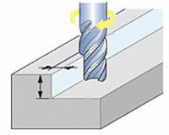
- S: 10,000 - 11,000 rpm
- F: 800 - 1000 mm/min
- Step down max: 9mm
- Step over: 0.6 - 1 mm

Thông số gợi ý khi cắt (profile - slot):
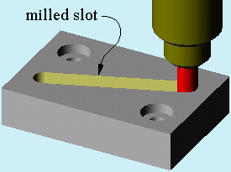
- S: 80000 rpm
- F: 600 - 700 mm/min
- Step down max: 6mm
- Với chất liệu đồng thau (brass) thì thông số chạy dao gần như nhôm.
- Với chất liệu đồng đỏ (copper) thì thông số chạy dao S & F giảm 50-60%.
- Với đường kính dao thì tỉ lệ nghịc với S. F giữ nguyên.

Một số đề nghị khác
- Với dao HSS cùng nhóm vẫn có thể chạy với thông số dao như trên.
- Nên có nước tưới nguội để tăng độ bền dao.

Chế độ cắt khi tiện
Chiều sâu cắt t (mm) là lớp kim lọai được tiện đi trong một đường chuyển dao chiều sâu cắt được đo theo phương vuông góc với bề mặt gia công.

t = D - d / 2 (mm)
Trong đó
- D là đường kính đang gia công (mm)
- d là đường kính đã gia công (mm)
- Khi tiện đường kính lỗ chiều sâu cắt là nửa hiệu của đường kính lỗ sau khi gia công và đường kính lỗ trước khi gia công.
- Khi tiện mặt đầu chiều sâu cắt là kích thước của lớp kim lọai bớt đi theo phương vuông góc với mặt đầu.
- Khi tiện cắt đứt chiều sâu cắt là bề rộng của rãnh được cắt.
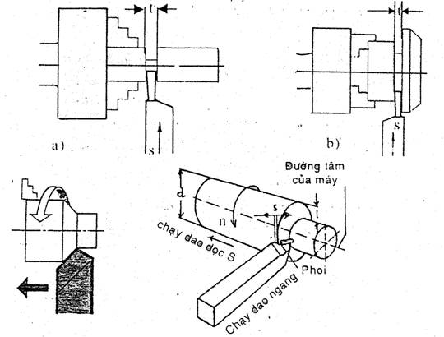
Lượng chạy dao s (mm/vòng) là quãng đường dịch chuyển của đỉnh dao theo phương chạy dao trong một vòng quay của phôi

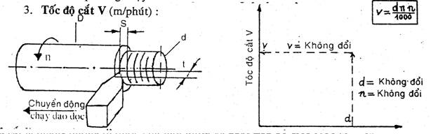

Tốc độ cắt V (m/phút) là quãng đường đi được của một điểm xa nhất trên bề mặt cắt tương đối so với đỉnh dao trong một đơn vị thời gian.
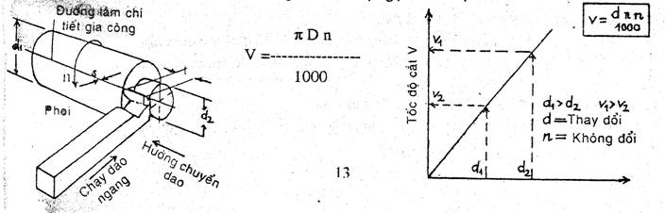

Khi tiện trụ ngoài
- Khi gá dao ngang tâm thì các góc độ của dao không thay đổi.
- Chiều dài nhô ra khỏi ổ dao không được vượt quá 1,5h (h là chiều cao của thân dao), nếu gá dao với chiều dài nhô ra lớn hơn 1,5h thì trong quá trình cắt gọt dưới tác dụng của lực cắt P sẽ làm cho dao bị uốn hay có thể gẫy dao, khi dao bị uốn mũi dao sẽ ở vị trí thấp tâm dẫn đến kích thước và độ bóng bề mặt chi tiết sẽ thay đổi.
- Khi gá dao cao hơn tâm máy một khoảng, mặt phẳng cắt gọt và mặt phẳng đáy thay đổi dẫn đến góc sau và góc trước của dao thay đổi nghĩa là góc sau giảm, góc trước tăng. Khi gá cao tâm góc trước tăng góc sau giảm mặt sau chính của dao tựa vào chi tiết gia công gây nên rung động trong quá trình cắt dẩn đến độ bóng của sản phẩm sẽ không cao.
- Khi gá dao thấp hơn tâm máy do mặt phẳng cắt và mặt phẳng đáy thay đổi dẫn tới góc sau tăng và góc trước giảm do góc trước giảm điều kiện thoát phoi khó khăn dẫn đến lực cắt tăng.
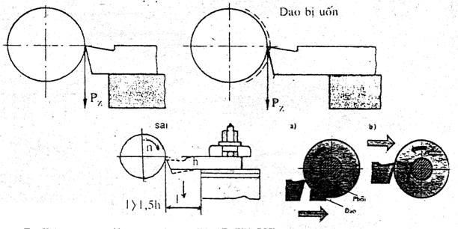
Bạn có thể liên hệ các đại lý cung cấp dao cụ cắt gọt kim loại ngành cơ khí chính xác gần nhất để được hỗ trợ tư vấn thêm về sản phẩm cũng như chế độ cắt.
Với phong cách tư vấn chuyên nghiệp và phục vụ tận tình của nhân viên Hutscom sẽ góp phần quan trọng mang lại sự hài lòng cho quý khách hàng, mang lại cho khách hàng sự tin cậy về giải pháp

HUTSCOM - Nhà phân phối dụng cụ cơ khí, thiết bị công nghiệp uy tín tại thị trường Việt Nam
Email: sales@hutscom.vn
Website: https://hutscom.vn/
Hotline: 0903 867 467

Bình luận
Không tì

Lựa Chọn Chế Độ Cắt Hợp Lí Khi Tiện
Để đảm bảo yêu cầu kỹ thuật chi tiết và năng suất gia công, cần phải chọn chế độ cắt hợp lý.
Chọn chê độ cắt hợp lý là lựa chọn chế độ cắt trước hết phải đảm bảo an toàn quá trình cắt và đảm bảo độ chính xác. độ nhám bề mặt. Do dó gồm các bước sau:
1.Chọn máy.
2.Chọn dao.
3.Chọn và tính chế độ cắt.
4.Kiểm nghiệm động lực máy.
5. Tính thời gian gia công cơ bản

1.Chọn máy: Chọn máy tiện renvít vạn năng. Ví dụ: T620. ‘1616…
2. Chọn dao: Chọn dao thép gió (hoặc ИКС), thông số hình học chọn theo tiêu chuẩn (γ, α, φ), và kích thước thân dao B x 11.
3. Chọn và tính chế độ cắt V. s. t.
Trong các yếu tố chế độ cắt thì chiều sâu cắt ảnh hưởng đến nhiệt cắt nhỏ hơn ảnh hưởng của lượng chạy dao và tốc độ cắt. Cho nên đứng về quan điểm nhiệt cắt , tức là ưu tiên mòn và tuổi bền của dụng cụ ta nên chọn chiều sâu cắt lớn nhất có thể thì có lợi hơn chọn s và V lớn.
(1) chọn chiều sâu căt t
Khi gia công thô có thể chọn chiều sâu cắt t bằng lượng dư gia công, như vậy chỉ cần cắt một lần chạy dao. Nếu lượng dư lớn (h>2), nếu dùng giao thép gió thì nên cắt 2 lần. Lần thứ 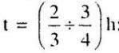. Khi gia công tinh thường cắt 2 lần ( nếu lượng dư không lớn ); lần thô 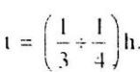; lần tinh 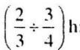
(2) tính lượng chạy dao S
Tính lượng chạy dao s phải đảm bảo các yêu cầu sau:
Tính lượng chạy dao đảm bảo sức bền của cơ cấu chạy dao. Sức bền của cơ cấu chạy dao củaa máy được xác định bới lực P_{m} cho phép [P_{tn} ] cùa cơ cấu chạy dao. Lực chạy dao Р_{x} tác dụng lên cơ cấu chạy dao, do đó lực Px phải nhỏ hơn lực P_{m} cho phép của Cơ cấu chạy dao.
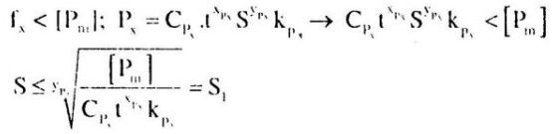

Tính lượng chạy dao theo sức bền thân dao (hình 5.19)
Theo sơ đồ hình 5.19. Lực cắt Pz tác dụng làm uốn thân dao, ( bỏ qua Px, Py) với mô men uốn Mu =Pz (N.mm); l – Khoảng cách từ mũi dao đến mép bàn dao
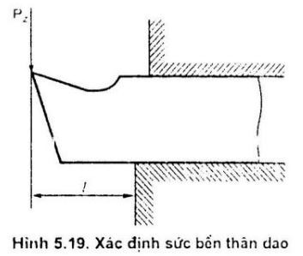

+ mô men uốn của thân dao được xác định theo công thức :
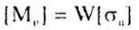
Trong đó:W – mô đun chống uốn của tiết diện thân dao (mm^3)
+ Với thân dao hình chữ nhật BxH
W = (Bh^2)/6
Trong đó: B- chiều rộng tiết diện mm
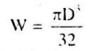
Để đảm bảo sức bền thân dao
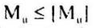
Thay các giá trị vào ta có
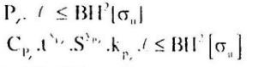
Tiết diện hình chữ nhật:
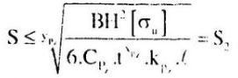
Hoặc tiết diện hình tròn:
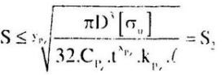
– Tính s theo độ võng của chi tiết gia công. Độ võng của chi tiết gia công do lực Pz và Py gây ra là chủ yếu. Hợp lực Pz và P_{y} tạo nên lực Q.
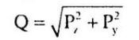
– Độ võng f do Q gây ra có thể được xác định theo công thức:
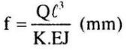
Trong đó:
С- chiều dài chi tiết gia công không kể đoạn nằm trong mâm cặp.
E – mô đun đàn hồi cúa vật liệu gia công (N/mm²)
J – mômen quán tính của tiết diện chi tiết
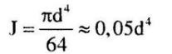
К – hệ sô phụ thuộc vào cách gá đặt chi tiết (hình 5.20)
+ Một đầu chi tiết kẹp mâm cặp, đầu kia tự do к = 3.
+ Một đầu kẹp mâm cặp đầu kia chống tâm к = 100.
+ Hai đầu chống tâm к = 48.
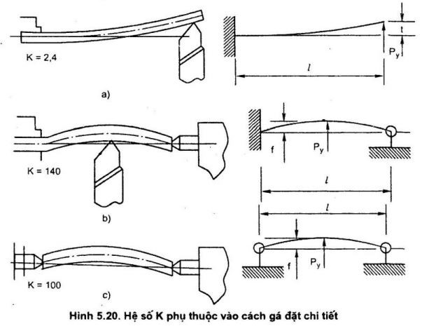

Để đảm bảo độ chính xác chi tiết gia công độ võng f phải nhỏ hơn [f]; f<[f]
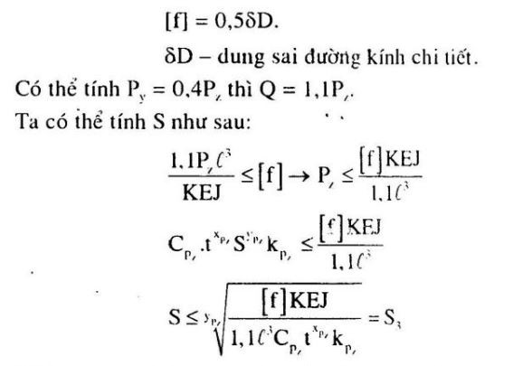

Khi gia công tinh cần tính s đảm bảo nhấp nhô bề mặt R,. Ta có quan hệ giữa R_{z} với S như sau:
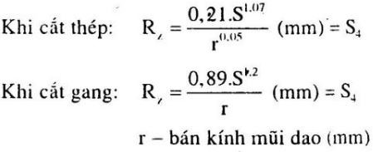
Sau khi tính được các giá trị của s ta chọn s nhỏ nhất trong 4 giá trị S tính ở trên và chọn S có trong máy gần với giá trị S đã chọn.
(3) Tính tốc độ cắt V Dựa theo công thức:
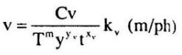
Tính được V. Sau khi tính được V tính số vòng quay n:
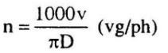
Chọn số vòng quay có trong máy n_{m} và tính lại V – theo số vòng quay đã chọn. Số vòng quay thực tế: nu và v_{u}
(4) Kiểm nghiệm công suất máy
công suất cắt Nc phải nhỏ hơn công suất máy:
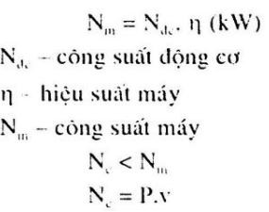
5. Tính thòi gian máy
Thời gian máy T được tính theo công thức sau:
Như hình 5.21 ta cỏ:
L – đường đi của dao (mm)
l1 – chiều dài chi tiết (mm)
l2- lượng ăn tới (mm) l1 = t.cotgφ
l2- lượng ăn quá (mm) l2 = (1 ÷ 3)mm
n – số vòng quay trong 1 phút của chi tiết n (vg/pli)
t – chiều sâu cắt (mm)
h- lượng dư gia công (mm)
h/t – số lần chạy dao.
Trên đây là cách tính để có được chế độ cắt hợp lí khi tiện.

